院 系 计算机学院

学 号 20322003 姓 名 陈广杰

学 号 20331007 姓 名 崔文昱

学 号 20337136 姓 名 许丰

学 号 20337141 姓 名 杨嘉鸿

专业工程项目实践

# 大作业需求分析 （界面设计）

【实验目的】

启动大作业设计过程。

【项目选择】

* 自由选题，注意要有数据库的增改删和上传文件功能，具体要求请参考“大作业实验报告.doc”。
* 选题参考：博客，BBS，微博，留言板，旅游网站，购物网站，企业网站，打球预约，订票，家庭理财。

【项目名称】

享图小站

【项目简称（队名）】（不多于8个字符）

web3kits

【项目说明】

每组2~4人。对于人数少于2人或多于4人的要有充足的理由（在实验体会中进行说明），否则要扣分。

【设计工具】

DreamWeaver，Eclipse，intellij IDEA，VSCode，MSWord，NotePad

【实验要求】

可以用HTML和CSS设计项目界面，核心功能要完整，界面最好统一风格。也可以先用纸或电脑软件画好，然后拍摄和截图。

【项目界面】

功能说明可以用一两句话进行简述。在操作中说明界面中的按钮的作用，链接的去向，以及输入项的正确性检查（如果有）。

当前，互联网飞速发展，许多用户喜欢往互联网上上传分享自己喜欢的图片，也习惯于从网上浏览、查找自己感兴趣的图片，很多公司抓住此商机，创立了一系列的图片分享网站，比较有代表性的有中国的百度图片网站和日本的 Pixiv 网站。但是，经过实际体验以后，这些网站有着一些美中不足的地方，较为影响体验：

1. 功能冗杂，广告众多，不够简明清爽

2. 一些功能需要付费解锁

3. 有些网站服务器在境外，图片加载速度较慢

基于以上痛点进行改进，我们打算设计并实现一个图片分享的网站，该网站应该能够实现的功能有：

1. 账号登录与注册:通过账号，密码登录，注册需要邮箱地址；

2. 通过账号上传图片：图片会给予唯一id和地址，还包括图片名，图片大小，上传者以及上传时间；

3. 查看网站上的图片：可以查看图片名字，上传者，上传时间，点赞、收藏数和浏览量；

4. 设置账号个人信息：可以设置和修改名字，邮箱地址，生日，性别，国家，微信号；

5. 将网站上的图片进行排序显示：即根据图片的热度对图片进行综合排序；

6. 根据关键词搜索图片；

【网页1】

截图：

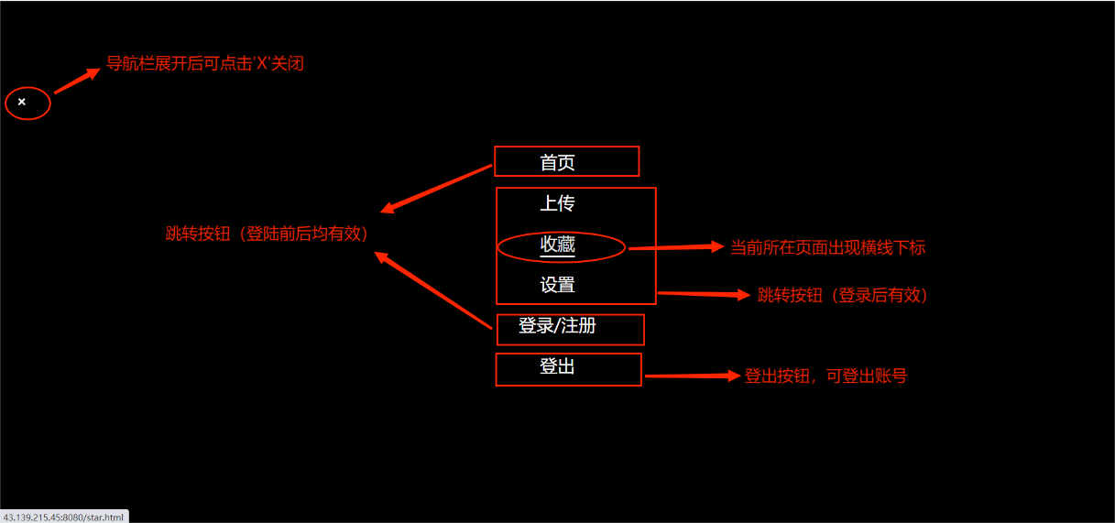

【网页2】

截图：

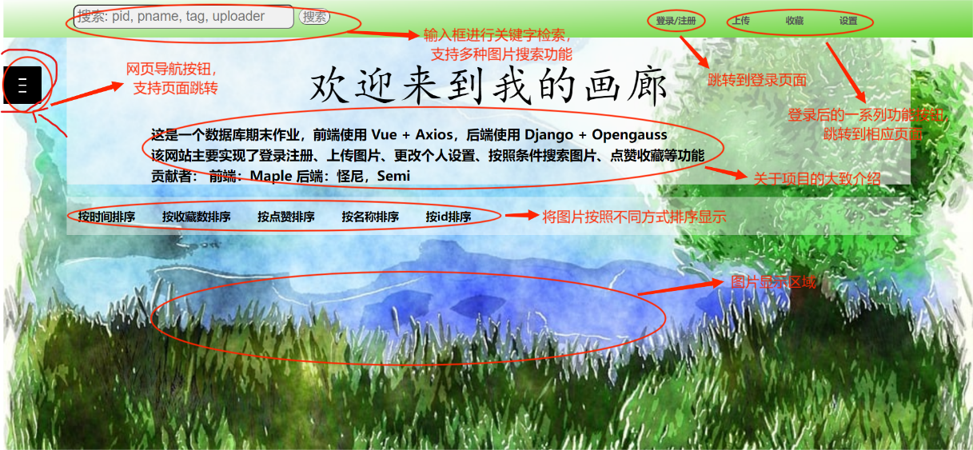

【网页3】

截图：

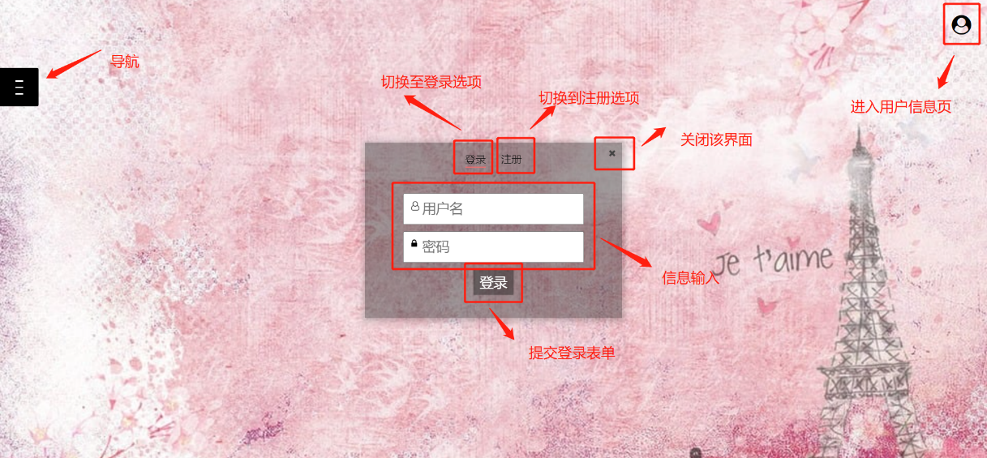

【网页4】

截图：

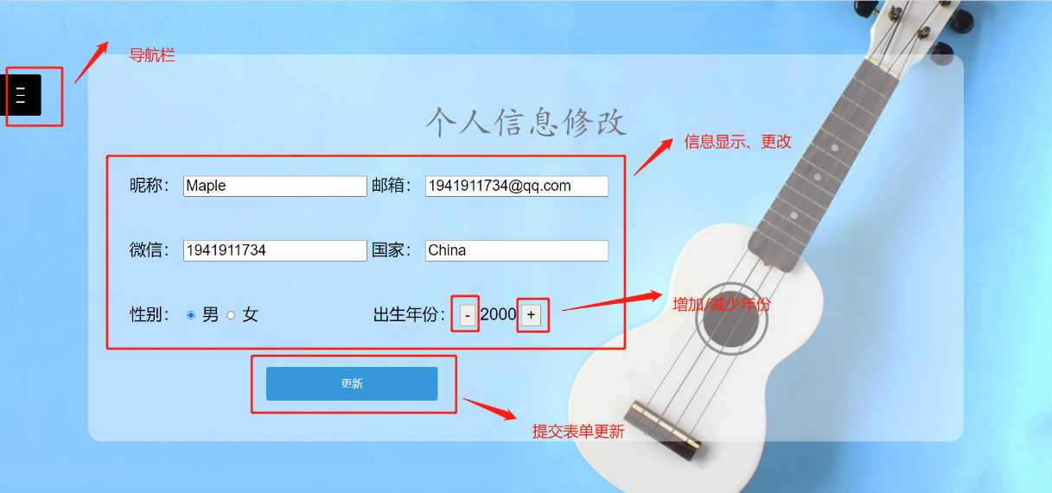

【网页5】

截图：

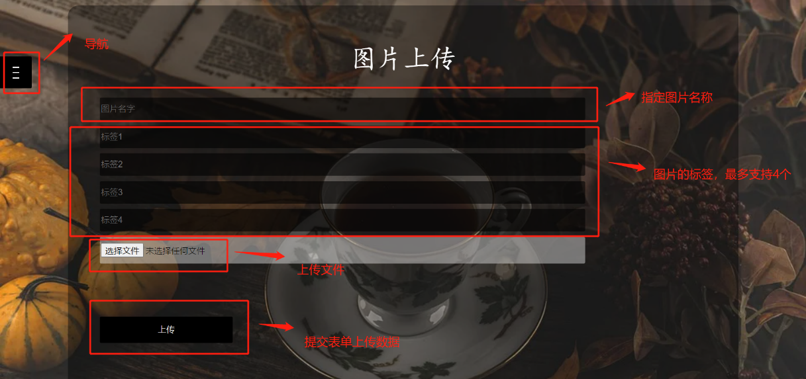

【网页6】

截图：

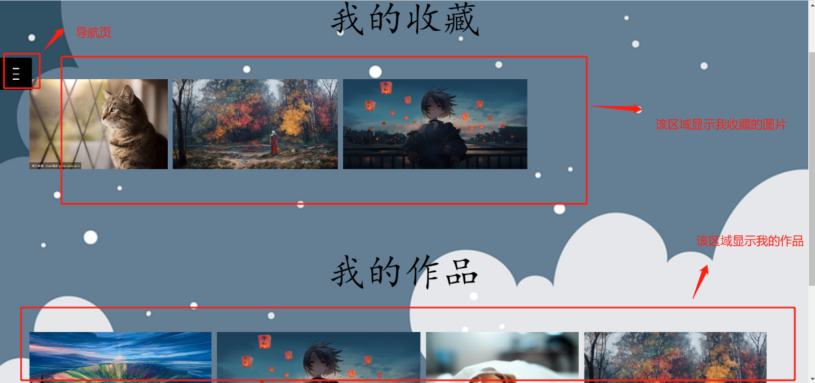

【网页7】

截图：

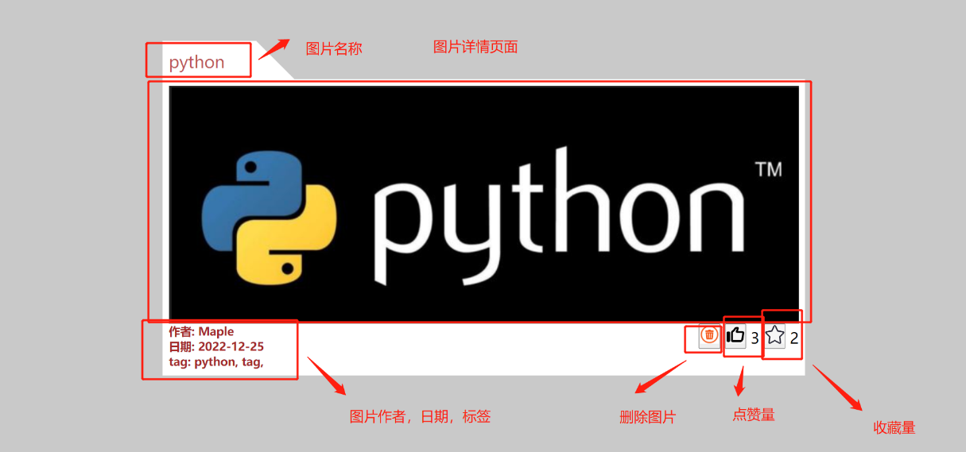

【实验体会】

写出实验过程中遇到的问题，解决方法和实验体会（如果有的话）。

【提交报告】

每个小组交一份需求分析。

截止时间：2023年5月14日 23:00 (周六)

上传网站：<http://172.18.187.251/netdisk/default.aspx?vm=20web>

实验上交/大作业/需求分析

上传文件：  
 (1) 小组号_项目简称_需求分析.doc

(2) 小组号_项目简称_需求分析.rar